1 9 | Formatvorlagen
Kursziel | Sie kennen die Schnellformatvorlagen und verstehen, Formatvorlagen anzupassen oder zu erstellen. Sie können damit Ihre Dokumente schneller und besser bearbeiten.

Was sind Dokumentvorlagen ?
Wenn Sie Ihren Dokumenten eine einheitliche Darstellung verleihen möchten, sollten Sie mit den Dokumentvorlagen arbeiten. Eine Dokumentvorlage kann alle Grundinformationen eines Dokumentes enthalten. Also Texte, Bilder, Makros und Formatvorlagen.
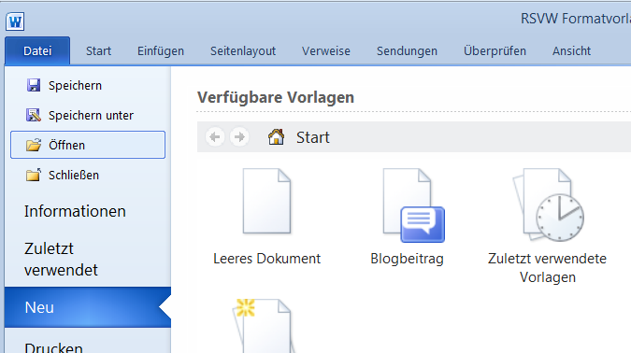 | Beim Erstellen eines neuen Dokumentes können Sie die Dokumentvorlage zuweisen.

Was sind Formatvorlagen ?
Eine Formatvorlage ist eine Vorlage für gleichartige Textabschnitte. Zum Beispiel Ueberschriften in verschiedenen Stufen, Fussnoten, Tabellen usw. Sie kann dazu dienen, die Ueberschriften gleich zu formatieren und mithelfen, das Inhaltsverzeichnis zu gestalten.
Sobald Sie ein längeres Dokument erstellen, wie ein Buch, sollten Sie mit den Formatvorlagen arbeiten.

Schnellformatvorlagen
Der Schnellformatkatalog enthält eine Anzahl Formatvorlagen, die meistens ausreichend sind, um das Dokument zu gestalten. Dieser Katalog kann mit eigenen Formaten erweitert werden.

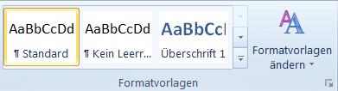 | In der Registerkarte Start sind in der Gruppe Formatvorlagen eine Auswahl Vorlagen definiert.  Wählen Sie den zu formatierenden Bereich aus und klicken Sie die die gewünschte Vorlage.
Uebung
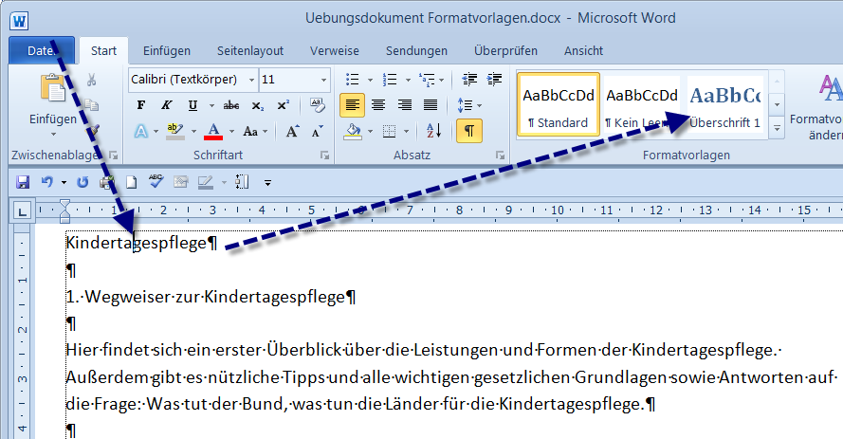 | - Oeffnen Sie das Uebungsdokument.  - Markieren Sie die erste Titelzeile „Kindertagespflege“.  - Steuern Sie den Mausanzeiger über die Formatvorlagen und betrachten Sie, wie sich der Titel verändert.  - Klicken Sie Titel.  - Markieren Sie die zweite Titelzeile „1. Wegweiser“.  - Klicken Sie Ueberschrift 1.
Tipp Tastaturkürzel
Sie können allen Vorlagen ein Tastaturkürzel zuordnen. Standardmässig sind den Ueberschriften die Kürzel Alt-1 für Ueberschrift 1, Alt-2 für Ueberschrift 2 und Alt-3 für Ueberschrift 3 zugeordnet.

Weitere Vorlagen
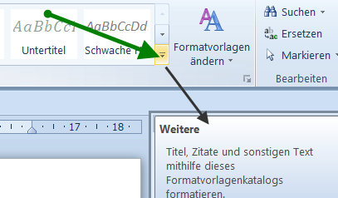 | Ueber das kleine Feld können Sie den Katalog mit allen vorhandenen Formatvorlagen anzeigen.
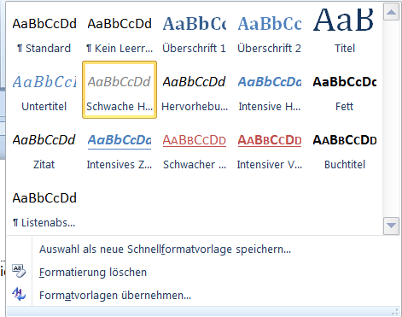 | Wählen Sie hier das gewünschte Format aus.  Ueber Formatierung löschen können Sie eine zuvor gemachte Formatierung aufheben.
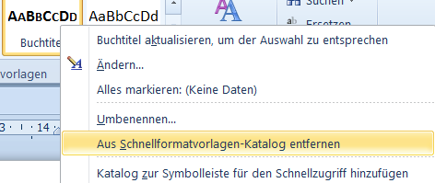 | Wenn Sie auf einer Vorlage mit der rechten Maustaste das Kontextmenü öffnen, finden Sie Möglichkeiten, diese zu ändern, umzubenennen oder aus dem Katalog zu entfernen.
Uebung
- Nennen Sie die Formatvorlage Titel in Haupttitel um.
- Löschen Sie alle Formatvorlagen, deren Text unterstrichen ist.

Uebung
- Weisen Sie nun allen Titelzeilen das entsprechende Format zu. Nehmen Sie für die erste Zeile das Format Haupttitel. Für die Ueberschriften hilft das Zahlenformat 1, 1.1 und 1.1.1 bei der Zurdnung.
- Verwenden Sie für die Ueberschriften 1 und 2 die Schnellformate.
- Verwenden Sie für Ueberschriften 3 die Tastenkombination Alt-3.

Andere Formatvorlagen
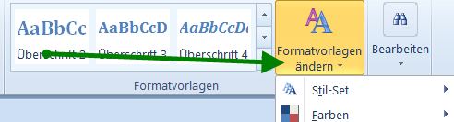 | Vordefinierte Formatvorlagen ermöglichen Ihnen, das ganze Dokument anders zu gestalten. Klicken Sie dazu Formatvorlagen ändern.
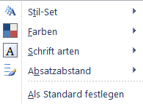 | Mit Stil-Set formatieren Sie das Dokument.  Mit der Voranzeige wird angezeigt, wie das Dokument mit dem neuen Stil aussehen würde.  Mit Farben können Sie einen anderen Farbkatalog zuweisen.  Mit Schriften können Sie einen anderen Schriftkatalog zuweisen.
Uebung
- Gestalten Sie nun das Dokument mit dem Ihnen zusagenden Stil, den Farben und der Schrift.

Neue Formatvorlage erstellen
Sie können einen Abschnitt wie üblich über die Schriftarten und Absatzdefinitionen anpassen. Wenn Sie das Format weiter verwenden möchten, können Sie dieses einfach in den Katalog aufnehmen.

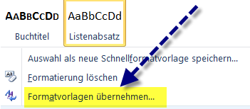 | Oeffnen Sie dazu den Formatvorlagen-Katalog.  Wählen Sie die Auswahl Formatvorlagen übernehmen.
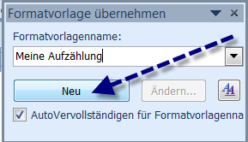 | Geben Sie nun einen neuen einmaligen Namen ein und klicken Sie Neu.  Die neue Vorlage wird sofort im Katalog angezeigt.
Uebung
- Markieren Sie den ganzen grünen Abschnitt in Absatz 2.1
- Formatieren Sie diesen Abschnitt mit den unterschiedlichen Möglichkeiten gemäss Registerkarte Start und denr Gruppen Schriftart und Absatz.
- Erstellen Sie die Formatvorlage Meine Aufzählung.

Formatvorlage ändern
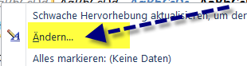 | Oeffnen Sie dazu den Formatvorlagen-Katalog.  Wählen Sie die gewünschte Formatvorlage.  Oeffnen Sie das Kontextmenü mit der rechten Maustaste.  Wählen Sie die Auswahl ändern.
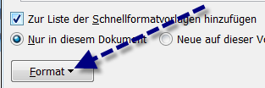 | Klicken Sie in der linkten unteren Ecke die Schaltfläche Format.
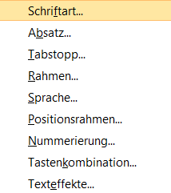 | Hier können Sie über die Auswahl die gewünschten Aenderungen eingeben.  Die Möglichkeiten in den einzelnen Fenstern sind meistens selbstsprechend und werden in der Voranzeige sichtbar gemacht.
Uebung
- Markieren Sie die Formatvorlage Meine Aufzählung und ändern Sie diese Vorlage, so dass Sie Ihren Wünschen entspricht.

Tipps
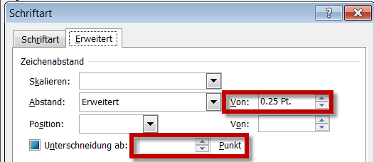 | Zeichenabstand erweitern (Spationieren) bei Plakaten oder Kinderbüchern oder als gestalterisches Element verwenden.  Unterschneidung bei bestimmten Buchstabenkombinationen.  MATA HARI statt MATA HARI
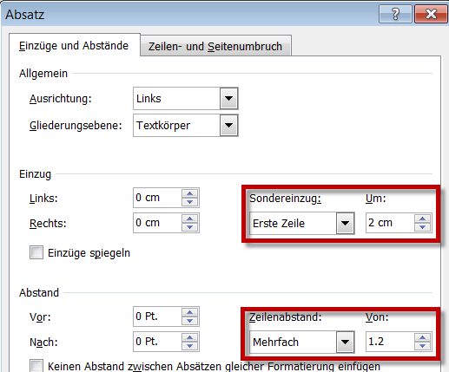 | Absatz.  Einzüge zur übersichtlicheren Darstellung z.B. bei Absätzen (Alinea).  Zeilenabstand: 1 = ohne Abstand (kompress). Die Zeilenhöhe ist gleich hoch wie die Schrift inkl. Ober- und Unterlängen.  Zeilenhöhe grösser als 1: entsprechender leere Zeilenabstand (durchschossen). Bessere Lesbarkeit, da jede Zeile als ein Band gesehen wird. Optimal etwa 1.2.  Für das Erstellen von Korrekturabzügen auf Papier 1.5 oder 2 Zeilen verwenden.
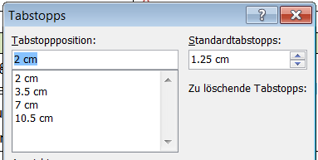 | Tabstopps.  Im Absatzfenster können Sie in der linken unteren Ecke über die Schaltfläche Tabstopps dieses Fenster öffnen und die Position und die Ausrichtung bestimmen.  Bestätigen Sie mit Festlegen.
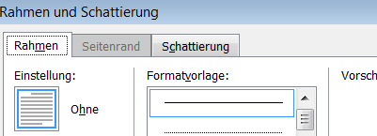 | Rahmen und Schattierungen für das Gestalten von Textblöcken, wie z.B. hier die Ueberschrift Tipps.
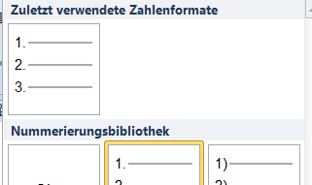 | Ueber die Nummerierung können Sie die Art bestimmen oder wieder löschen.  Sie können eigene Arten erstellen.
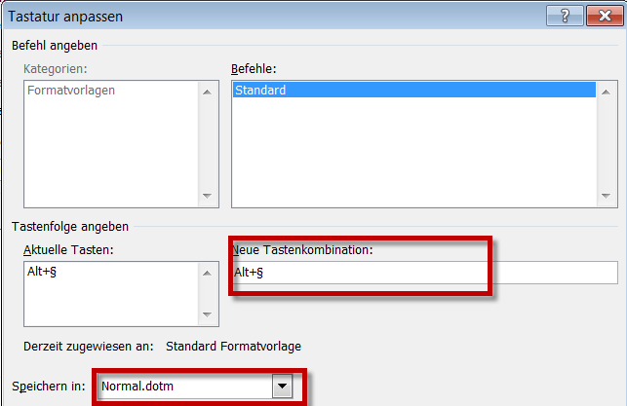 | Ueber Tastatur anpassen können Sie dem Format eine Tastenkombination zuordnen, dabei können Sie bestimmen, ob sie für alle (Normal.dot) oder nur das aktuelle Dokument gilt.  Die Kombination Alt-1, Alt-2 und Alt-3 sind bereits den Titeln zugeordnet.

